По конструкции
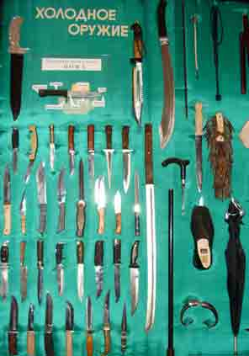

- клинковое (нож, кинжал, меч)

- неклинковое (кастет, булава, кистень);

- комбинированное (нож-кастет, булава-кинжал);

- маскированное (часы-кистень, стилет-трость)

